NESNE TESPİTİ · BİLGİSAYARLI GÖRÜ · GERÇEK ZAMANLI

TRAFİK
LEVHASI
TESPİTİ

Trafik kamerası aracılığıyla gerçek zamanlı analiz — YOLO26 + SAHI

Model | YOLO26 + SAHI (Dilimleyici Yardımlı Hiper Çıkarım)
Yaklaşım | Klasik Tespit — Sınırlayıcı Kutu (Bounding Box)
Veri | Annoteli Veri Setleri — Roboflow Universe (YOLO26 formatı)
Uygulama | Trafik Gözetleme Kamerası — Gerçek Zamanlı Çıkarım

Ad ve Soyad | NTEKO CHRIS EMERY NGUESSAN
Öğrenci Numarası | 223908708
E-posta | chridandreno@gmail.com

YOLO26 Projesi · Trafik Levhası Tespiti · Roboflow Universe · SAHI

— 1. Giriş ve Proje Hedefleri

Bu projenin amacı, herhangi bir trafik levhasını otomatik olarak ve gerçek zamanlı biçimde tanıyabilen bir tespit modeli tasarlamak ve eğitmektir. Sistem, nesne tespiti görevlerinde hız ve doğruluk açısından üstün performansıyla tanınan YOLO26 modeline dayalı klasik bir tespit yaklaşımını benimsemektedir. YOLO26, Ultralytics tarafından geliştirilen ve Eylül 2025'te YOLO Vision 2025 etkinliğinde Londra'da tanıtılan YOLO ailesinin en güncel ve en gelişmiş sürümüdür.

Hedef uygulama, yol üzerine konumlandırılmış bir gözetleme kamerasından gelen video akışını analiz etmek ve sahnedeki levhaları sürekli olarak tespit etmektir: hız sınırı, öncelik, yasak, tehlike, yön levhaları, trafik ışıkları ve kentsel ile kırsal ortamlarda karşılaşılan tüm dikey trafik işaretleri.

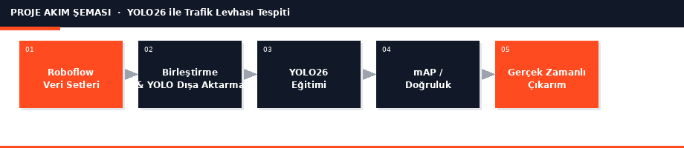
Şekil 1 — Veri toplamadan gerçek zamanlı çıkarıma kadar projenin tam iş akışı
1.1 Temel Hedefler
- Aktif kamera aracılığıyla her türlü trafik levhasını gerçek zamanlı olarak tespit etmek
- Çeşitli ve annoteli veriler üzerinde sağlam bir YOLO26 modeli eğitmek
- SAHI kütüphanesi sayesinde küçük nesne tespitini iyileştirmek
- Modeli gerçek ve simüle edilmiş koşullarda test etmek

1.2 Seçilen Yaklaşım: Klasik Tespit
Tercih edilen yaklaşım, YOLO26 ile klasik tespit (sınırlayıcı kutu) yöntemidir; bu yöntem her tespit edilen nesne için şunları tahmin eder: sınıfı (levha türü), görüntüdeki konumu (sınırlayıcı kutu) ve güven skoru. YOLO26, NMS (Non-Maximum Suppression) olmaksızın uçtan uca yerel çıkarım mimarisi sunmakta olup bu özellik, maliyetli bir son işleme adımını ortadan kaldırarak gecikmeyi azaltmaktadır — bu durum, gerçek zamanlı trafik gözetleme uygulamaları için özellikle avantajlıdır.

— 2. Veri Seti Oluşturma

2.1 Veri Kaynağı: Roboflow Universe
Veri toplama ve annotasyon aşamasında önemli ölçüde zaman kazanmak amacıyla proje, Roboflow Universe'de mevcut olan, önceden annoteli ve hazır veri setlerine tamamen dayanmaktadır. Bu platform, dünya genelindeki çok çeşitli trafik levhalarını kapsayan binlerce kamuya açık, kullanıma hazır veri seti barındırmaktadır. Kullanılan tüm veri setleri YOLO formatında annoteli olarak sunulmaktadır.

2.2 Farklı Çekim Koşullarının Çeşitliliği
Modelin sağlamlığı açısından kritik noktalardan biri, verilerin toplandığı koşulların çeşitliliğidir. Modelin alışılmadık durumlarla karşılaştığında şaşırmaması için veri setleri aşağıdaki koşulları kapsayacak biçimde seçilmiştir:

Koşul | Açıklama
Gündüz görüntüleri | Doğal ışık, normal görünürlük koşulları
Gece görüntüleri | Düşük ışık, araç farları, ışık halkaları
Kar / yağmur görüntüleri | Kısmen kapatılmış veya hava koşullarından zarar görmüş levhalar
Bulanık görüntüler | Hızlı hareket, kamera odak dışı veya titreşim simülasyonu
Tersine çevrilmiş görüntüler | Yatay ve dikey yansıma ile veri artırma
Farklı açılardan görüntüler | Eğik levhalar, yüksekten çekim (gözetleme kamerası)

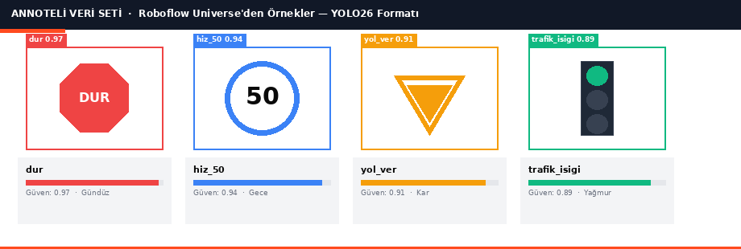
Şekil 2 — Roboflow Universe'den alınan YOLO26 annoteli görüntü örnekleri (DUR, hız sınırı, yol ver, trafik ışığı) — sınırlayıcı kutular ve güven skorları ile farklı hava koşullarında
2.3 Birleştirme ve YOLO Formatında Dışa Aktarma
Roboflow Universe'den veri setleri seçildikten sonra tek bir birleşik veri setinde bir araya getirilmektedir. Tüm veri seti daha sonra doğrudan YOLO26 formatında (normalleştirilmiş koordinatlara sahip .txt dosyaları ve sınıfları tanımlayan data.yaml dosyası) dışa aktarılmaktadır. Bu normalleştirilmiş dışa aktarma, ek bir dönüştürme adımı gerektirmeksizin eğitimin doğrudan başlatılmasına olanak tanımaktadır.

— 3. Tespit Modeli: YOLO26 + SAHI

3.1 YOLO26 — You Only Look Once
YOLO26, Ultralytics tarafından geliştirilen ve Eylül 2025'te Londra'da düzenlenen YOLO Vision 2025 etkinliğinde tanıtılan YOLO (You Only Look Once) ailesinin en güncel ve en gelişmiş sürümüdür. Üç temel ilke etrafında tasarlanmış gerçek zamanlı nesne tespit modelidir: sadelik, verimlilik ve yenilik. Önceki sürümlere kıyasla YOLO26, NMS'siz (Non-Maximum Suppression) yerel uçtan uca çıkarım sunmakta, donanım dışa aktarımını basitleştirmek için Dağılım Odak Kaybı'nı (DFL) kaldırmakta ve küçük nesne tespitini iyileştirmek için ProgLoss ile STAL (Küçük Hedef Odaklı Etiket Ataması) entegre etmektedir.

Büyük dil modeli eğitim tekniklerinden ilham alan MuSGD optimizörü, kararlı ve hızlı yakınsama sağlamaktadır. Model, YOLO11'e kıyasla CPU çıkarım hızında %43'e varan kazanım elde etmekte olup bu durum, gömülü kameralar ve trafik gözetleme sistemlerinde kullanım için son derece uygundur.

3.2 SAHI — Dilimleyici Yardımlı Hiper Çıkarım
SAHI (Slicing Aided Hyper Inference), YOLO modellerinin tespit verimliliğini artırmak için tasarlanmış bir Python kütüphanesidir; özellikle küçük nesneler için etkilidir. Gerçek koşullarda trafik levhaları görüntüde çok küçük görünebilmektedir (uzaktaki levha, yüksek kamera), bu durum standart bir model için tespiti zorlaştırmaktadır.

SAHI'nin çalışma prensibi, görüntüyü kısmen örtüşen birden fazla alt bölgeye (dilim) bölmek, YOLO26 modelini bu alt bölgelerin her birine bağımsız olarak uygulamak ve ardından sonuçları birleştirerek tam tespit haritasını yeniden oluşturmaktır. Bu yaklaşım, genel klasik çıkarım sırasında gözden kaçırılacak çok küçük nesnelerin tespit edilmesini sağlamaktadır.

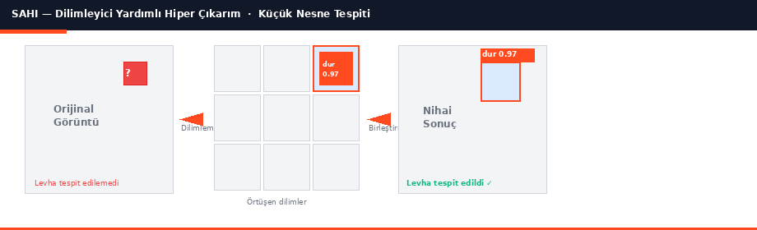
Şekil 3 — SAHI'nin çalışma prensibi: dilimleme, bölge bazlı çıkarım ve sonuçların birleştirilmesi
Kriter | Yalnızca YOLO26 | YOLO26 + SAHI
Küçük nesne tespiti | Sınırlı | Büyük ölçüde iyileştirildi
Uzak nesne yönetimi | Zayıf | Etkili (dilimleme)
Çıkarım hızı | Çok hızlı | Hafif azalma
Genel doğruluk (mAP) | İyi | Karmaşık sahnelerde daha iyi

— 4. Model Değerlendirmesi

4.1 Kullanılan Metrikler
Modelin iyi olup olmadığını anlamak için eğitimin ardından aşağıdaki metrikler analiz edilmektedir:

Metrik | Açıklama
mAP50 | IoU 0.5 eşiğinde Ortalama Ortalama Hassasiyet. Sınıf bazında genel model doğruluğunu ölçer.
mAP50-95 | mAP'ın daha katı sürümü; IoU eşikleri boyunca hesaplanır (0.5'ten 0.95'e). Sağlamlık göstergesi.
Hassasiyet | Yapılan tüm tespitler arasında doğru tespitlerin oranı. Yanlış pozitif oranını ölçer.
Geri Çağırma | Doğru biçimde tespit edilen gerçek nesnelerin oranı. Yanlış negatif oranını ölçer.
Eğitim Kaybı | Yakınsama eğrileri (kutu kaybı, sınıf kaybı) — modelin düzgün öğrenip öğrenmediğini doğrulamaya yarar.

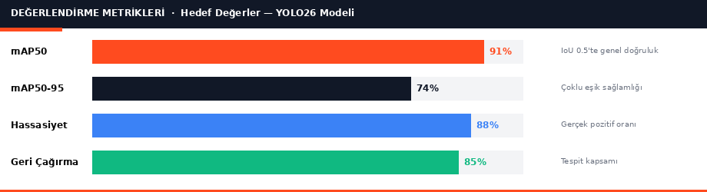
Şekil 4 — Çok koşullu veri üzerinde iyi eğitilmiş bir YOLO26 modelinin hedef metrik değerleri
4.2 Test Aşaması
Eğitim tamamlanıp metrikler doğrulandıktan sonra model, birbirini tamamlayan iki yöntemle test edilmektedir:

- Statik fotoğraflarla test: Gerçek trafik levhası görüntüleri modele sunularak tespitlerin görsel kalitesi doğrulanmaktadır (sınırlayıcı kutu hassasiyeti, tahmin edilen sınıfların doğruluğu, güven skorları).
- Aktif kamera ile test: Model, aktif bir kamerayla gerçek zamanlı modda çalıştırılmaktadır. Kullanıcı kameraya görüntü veya fiziksel levha tutmakta; sistem levhaları canlı olarak, kare kare tespit etmekte ve işaretlemektedir. Bu test, bir trafik gözetleme kamerasının koşullarını simüle etmektedir.

— 5. Sonuç

Bu proje, baştan sona yeniden üretilebilir bir iş akışına dayanmaktadır: Roboflow Universe'den annoteli veri toplama, çok koşullu veri seti oluşturma (gündüz, gece, kar, bulanık vb.), YOLO26 formatında dışa aktarma, yerel model eğitimi, standart metriklerle değerlendirme (mAP, hassasiyet, geri çağırma) ve kamera aracılığıyla gerçek zamanlı çıkarım ile kullanıma alma.

SAHI'nin eklenmesi, küçük veya uzak levhaların tespitinde standart YOLO26 modelinin sınırlarının ötesine geçilmesini sağlayarak sistemin gerçek trafik gözetleme koşullarında daha güvenilir olmasını mümkün kılmaktadır. Eğitim verilerinin çeşitliliği, arazide karşılaşılan meteorolojik, ışık ve geometrik değişimlere karşı sağlamlığı garanti etmektedir.

YOLO26 Projesi · Trafik Levhası Tespiti · NTEKO CHRIS EMERY NGUESSAN · 223908708

